附件2：
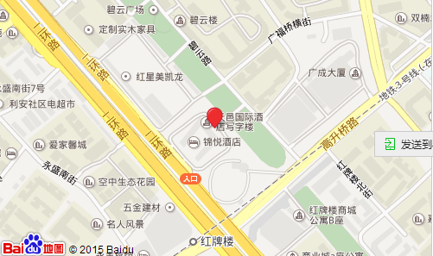
乘车路线：
1、成都双流国际机场：距离酒店16.4公里，直接乘坐出租车约23分钟/费用约42元。
2、成都站（火车北站）：距离酒店9.7公里，直接乘坐出租车约25分钟/费用约23元。
3、成都东站（火车东站）：距离酒店16.7公里，直接乘坐出租车约24分钟/费用约43元。
4、地铁3号线在红牌楼站下。
5、乘坐二环路快速公交K1、K2路公交车，红牌楼西站下车从二环路内侧出口出来；还可乘坐公交1路、11路、45路、57路、100路、111路、213路、306路、335路、801路、802路、1081路红牌楼站下车。

